Ο Δίσκος της Φαιστού ( διπλής ό ψης) είναι ένα αρχαιολογικό εύρημα από τη Μινωική πόλη της Φαιστού στη νότια Κρήτη και χρονολογείται πιθανώς στον 17ο αιώνα π.Χ.. Αποτελεί ένα από τα γνωστότερα μυστήρια της αρχαιολογίας, αφού ο σκοπός της κατασκευής του και το νόημα των όσων αναγράφονται σε αυτόν παραμένουν άγνωστα.
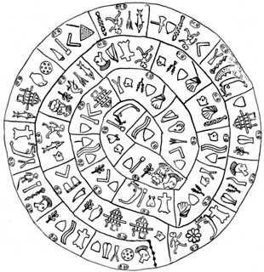
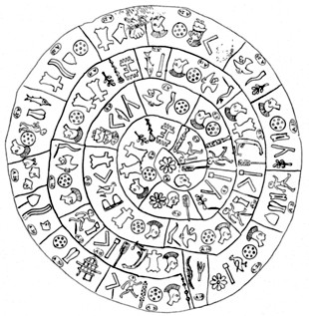
Ο δίσκος ανακαλύφθηκε στις 3 Ιουνίου 1908 από τον Ιταλό αρχαιολόγο Λουΐτζι Περνιέ (Luigi Pernier) και φυλάσσεται σήμερα στοΑρχαιολογικό Μουσείο Ηρακλείου.

Όψη 1 Όψη 2

Δραστηριότητα: Φτιάξε κ εσύ το δικό σου μυστηριώδη δίσκο!!!

